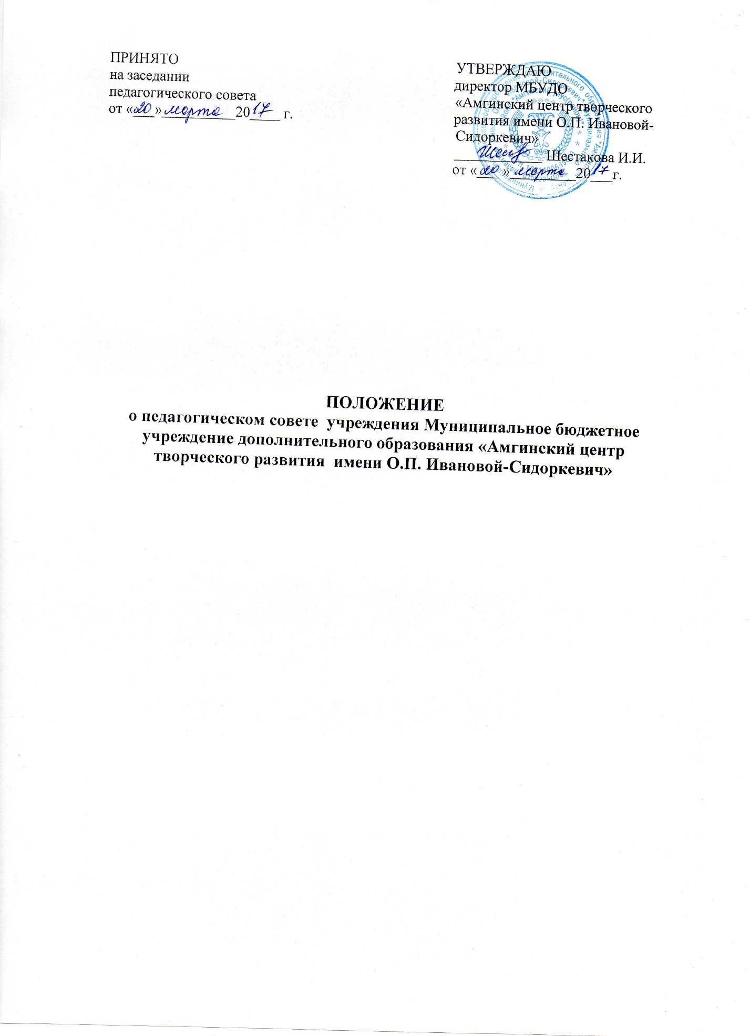

I.Общие положения
  - Педагогический совет (далее - педсовет) – постоянно действующий коллегиальный орган управления учебно–воспитательным процессом МБУДО « Амгинский центр творческого развития имени О.П.Ивановой – Сидоркевич» (далее – « Учреждение»).
  - Педагогический совет действует на основании Закона Российской Федерации «Об образовании в Российской Федерации» от «29» декабря 2012г. №273- ФЗ, Порядка организации и осуществления образовательной деятельности по дополнительным общеобразовательным программам, утвержденный Приказом №1008 от 29.08.2013г., «О правах ребенка», других нормативных правовых актов об образовании, Устава образовательного учреждения, настоящего Положения.
  - В педагогический совет входят все педагогические работники, работающие в Учреждении на основании трудового договора по основному месту работы, либо все педагогические работники, работающие в Учреждении на основании трудового договора, либо все лица, осуществляющие педагогическую деятельность в организации на основании трудовых и гражданско-правовых договоров).
  - Педагогический совет избирает председателя, который выполняет функции по организации работы совета, и ведет заседания, секретаря, который выполняет функции по фиксации решений совета. Заседание совета правомочно, если на нем присутствует более половины членов совета.
  - Руководитель образовательного учреждения своим приказом назначает на учебный год секретаря педагогического совета.
  - Заседания педагогического совета являются открытыми: на них могут присутствовать представители всех групп участников образовательных отношений: родители, педагоги, представители Учредителя, а также заинтересованные представители органов государственной власти (местного самоуправления), общественных объединений.
- Компетенции педагогического совета:
  - Совершенствование организации образовательной деятельности Учреждения;
  - Разработка и рассмотрение образовательных программ, годового календарного графика, программ дополнительного образования;
  - Принятие решений о введении платной образовательной деятельности по конкретным образовательным программам;
  - Определение основных направлений развития Учреждения, повышения качества и эффективности образовательного процесса;
  - Принятие решения об отчислении обучающегося в соответствии с законодательством;
  - Принятие решений о переводе из группы в группу;
  - Разработка и принятие правил внутреннего распорядка обучающихся;

Рассмотрение итоговой аттестации обучающихся.
  - Принятие решения о поощрении обучающихся в соответствии с установленными Учреждением видами и условиями поощрения за успехи в научно-технической, творческой и инновационной деятельности;
  - Использование и совершенствование методов обучения и воспитания, образовательных технологий, электронного обучения;
  - Проведение самообследования, обеспечение функционирования внутренней системы оценки качества образования;
  - Рассматривает и обсуждает программу развития Учреждения;
  - Обсуждает и принимает решения по любым вопросам, касающимися содержания образования, и осуществляет мониторинг по повышению качества образования;
  - Заслушивает администрацию учреждения по вопросам повышения квалификации педагогических кадров на текущий учебный год;
  - Согласовывает план прохождения курсов повышения квалификации педагогов;
  - Обсуждает положение о видах и условиях поощрения обучающихся;
  - Заслушивает сообщения администрации Учреждения по вопросам воспитательного характера;
  - Утверждает характеристики педагогов, представляемых на государственные и отраслевые награды;
  - Контролирует выполнения решений предыдущего педагогического совета;
  - Обсуждает вопросы и утверждает план экспериментальной и инновационной деятельности в сфере образования;
  - Определяет содержание образования, выбор учебно – методического обеспечения, образовательных технологий по реализуемым образовательным программа;
  - Организация научно-методической работы, в том числе организация и проведение научных и методических конференций, семинаров;
  - Вовлечение родителей (законных представителей) в образовательный процесс;
  - Рекомендации руководителю Учреждения по вопросам, связанным с ведением образовательной деятельности организации;
  - Внедрение в практику работы Учреждения достижений педагогической науки и передового педагогического опыта;
  - Осуществление взаимодействия с родителями (законными представителями) обучающихся по вопросам организации образовательного процесса;
  - Поддержка общественных инициатив по совершенствованию обучения и воспитания учащихся.
  - Решения об отчислении обучающихся, о распределении стимулирующих выплат, об утверждении локальных актов, решения о награждении обучающихся Учреждения принимаются по согласованию с руководителем Учреждения.

3. Регламент работы педагогического совета
3.1. Педагогический совет действует бессрочно. Совет собирается по мере надобности, но не реже одного раза в месяц. Совет может собираться по инициативе руководителя Учреждения, общего собрания работников. Может собираться в каждый первый вторник учебного месяца, каждый последний четверг учебной четверти.
3.2. Тематика заседаний включается в годовой план работы учреждения с учетом нерешенных проблем и утверждается на первом в учебном году заседании педагогического совета.
3.3. Работой педагогического совета руководит председатель педагогического совета.
3.4. В отсутствие председателя педагогического совета его должность замещает заместитель руководителя учреждения по учебно-воспитательной работе.
3.5. Решения педагогического совета принимаются открытым голосованием простым большинством голосов, присутствующих на заседании. В случае равенства голосов решающим является голос председателя. Решение совета по отдельным вопросам может приниматься большинством 2/3 голосов его членов, присутствующих на заседании.

3.8. Время, место и повестка дня заседания педагогического совета сообщается не позднее, чем за две недели до его проведения с целью подготовки каждого педагога к обсуждению темы и обнародуется секретарем педагогического совета в общественно доступных местах образовательного учреждения и посредством телекоммуникационных сетей.
3.9. Для подготовки и проведения педагогического совета создаются инициативные группы педагогов, возглавляемые представителем администрации.
3.10. Заседания и решения педагогического совета протоколируются. Протоколы подписываются председателем педагогического совета и секретарем.
3.11. Протоколы заседаний и решений хранятся в канцелярии образовательного учреждения.

